**Лабораторная работа 5.**

**Разработка эксплуатационной документации на программу**

**Исследование предметной области проекта:**

**Цифровая галерея. Информационная система для хранения картин и организации онлайн-выставок**

Исследуем информационные процессы в нотации IDEF0, модель «Как есть»

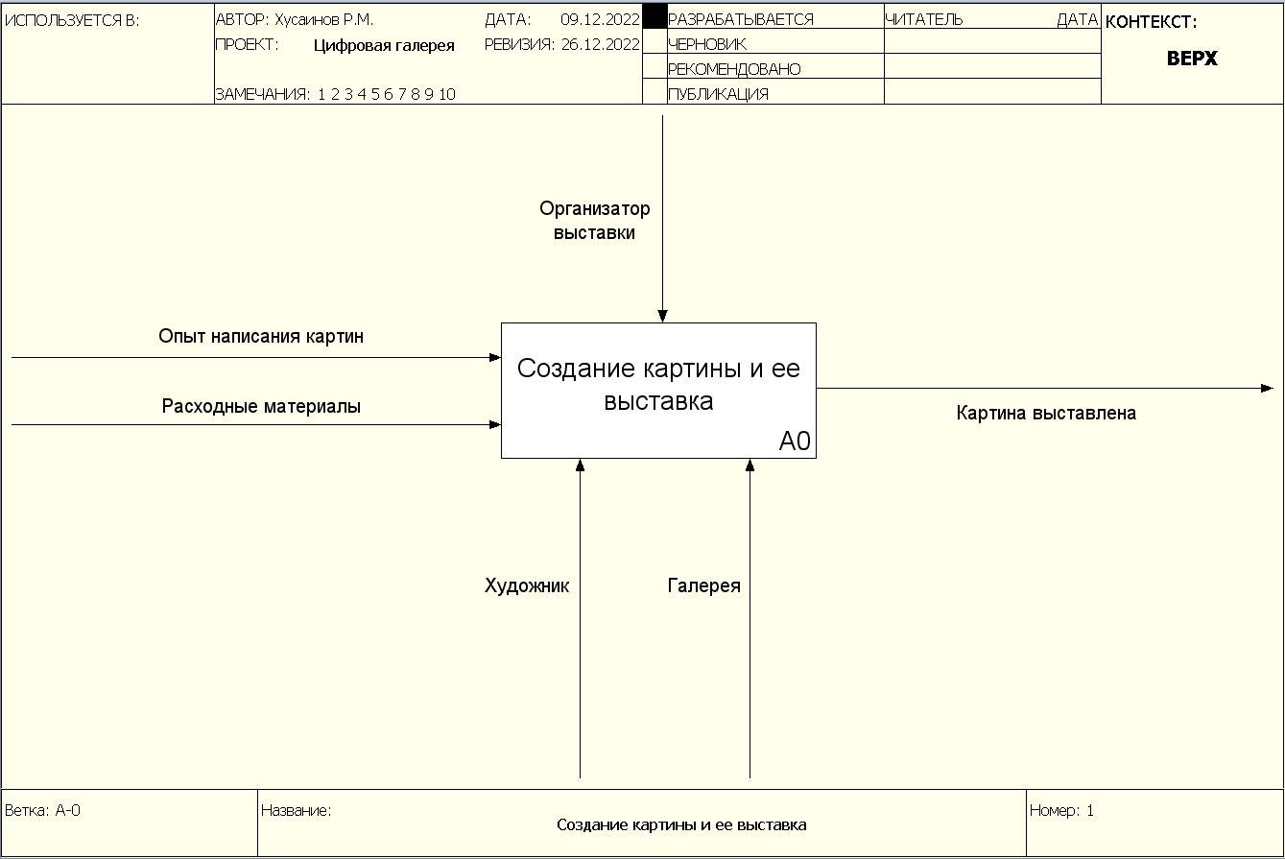

Рисунок 1.1 Контекстная диаграмма в нотации IDEF0, модель «Как есть», информационного процесса «Создание картины и ее выставка»

Нотация IDEF0 предназначена для формализации и описания бизнес – процессов. С помощью средств данной нотации была создана контекстная диаграмма (Рисунок 1.1), направленная на отражение процесса помощи заселения обучающихся в то или иное общежитие, а также комнату.

На представленной контекстной диаграмме можно выявить следующие типы стрелок:

Вход – имеющийся опыт написания картин и расходные материалы для создания картины. Они представляют собой объекты, которые будут использованы или преобразованы для получения результата (выхода);

Выход – выставка готовой картины в галерее. Объект, в который преобразуются входы;

Управление – организатор выставки. Представляет собой правила и требования, регламентирующие допуск картины к выставке.

Механизм – художник, создающий картину, и галерея, являющаяся местом выставки картины.

В настоящие время создание и выставка картины происходит следующим образом:

1. художник, руководствуясь опытом создания картин и имеющимися расходными материалами, формирует ключевую идею картины;
2. художник создает картину, используя свою сформировавшуюся идею;
3. готовая картина показывается организатору выставки. На этом этапе происходит рецензия картины.
4. в случае положительной оценки организатором, выставка картины согласуется с организатором, на данном этапе решаются организационные вопросы.

Расписанный процесс можно оформить следующей декомпозицией контекстной диаграммы, в которой были выявлены следующие функциональные блоки (Рисунок 1.2):

1. Формирование идеи картины
2. Создание картины
3. Рецензия картины
4. Согласование выставки

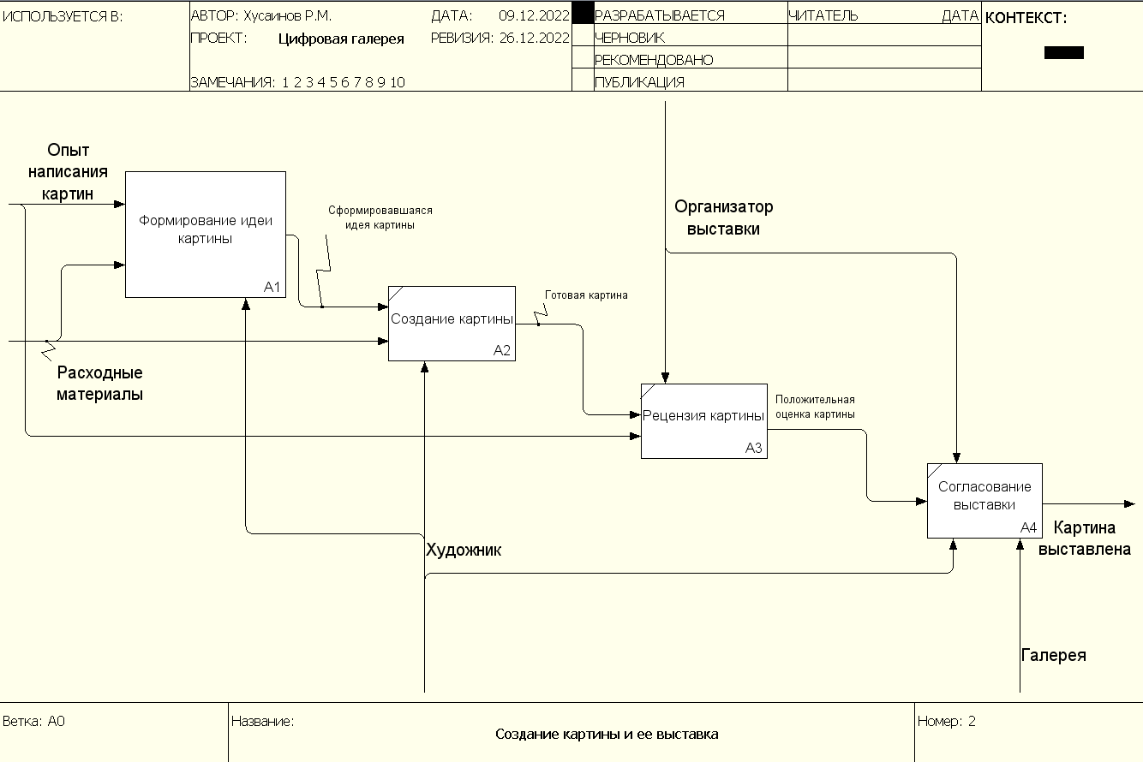

Рисунок 1.2 Результат декомпозиции контекстной диаграммы

Данная декомпозиция (Рисунок 1.3) представляет собой иллюстрацию процесса формирования идеи картины. Формирование происходит в 2 этапа: рождение замысла и создание поисковых эскизов, этюдов для определения художественных параметров картины.

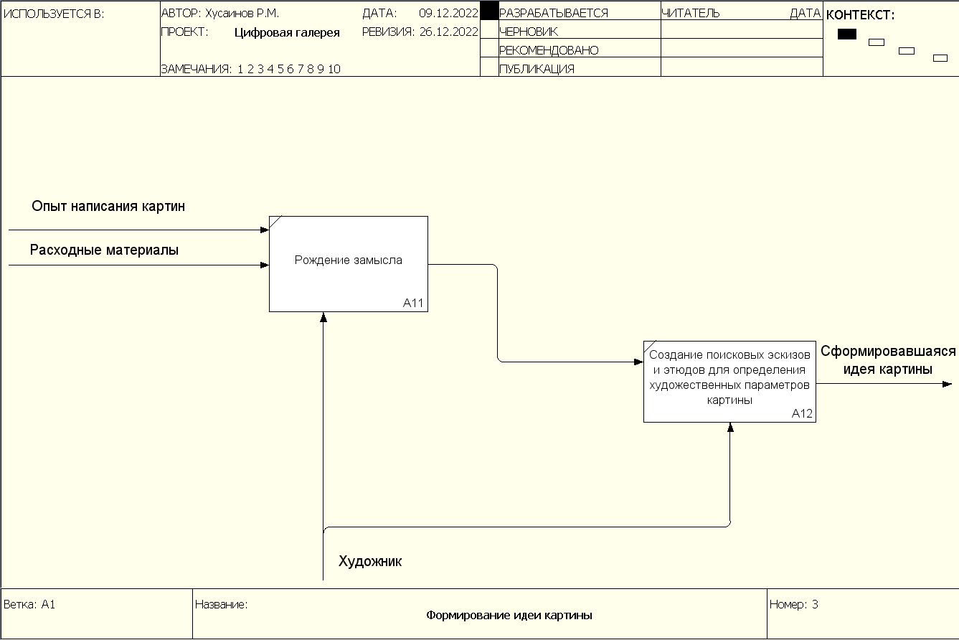

Рисунок 1.3 Диаграмма формирования идеи картины

В ходе разработки структурно-функциональной диаграммы по типу «Как есть» были выявлены следующие недостатки:

- картины художника недоступны широкому кругу лиц;

- публикация картин только в офлайн галерее лишает художника шанса получить большее количество поклонников его творчества;

- в случае непреднамеренной порчи картины, ее нельзя выставить в оффлайн галерее.

**Разработка структурно-функциональной диаграммы  
организации «Как должно быть?»**

По ходу разработки бизнес-процесса была построена структурнофункциональная диаграмма «Как должно быть?». Был добавлен новый ресурс – информационная система (Рисунок 2.6)

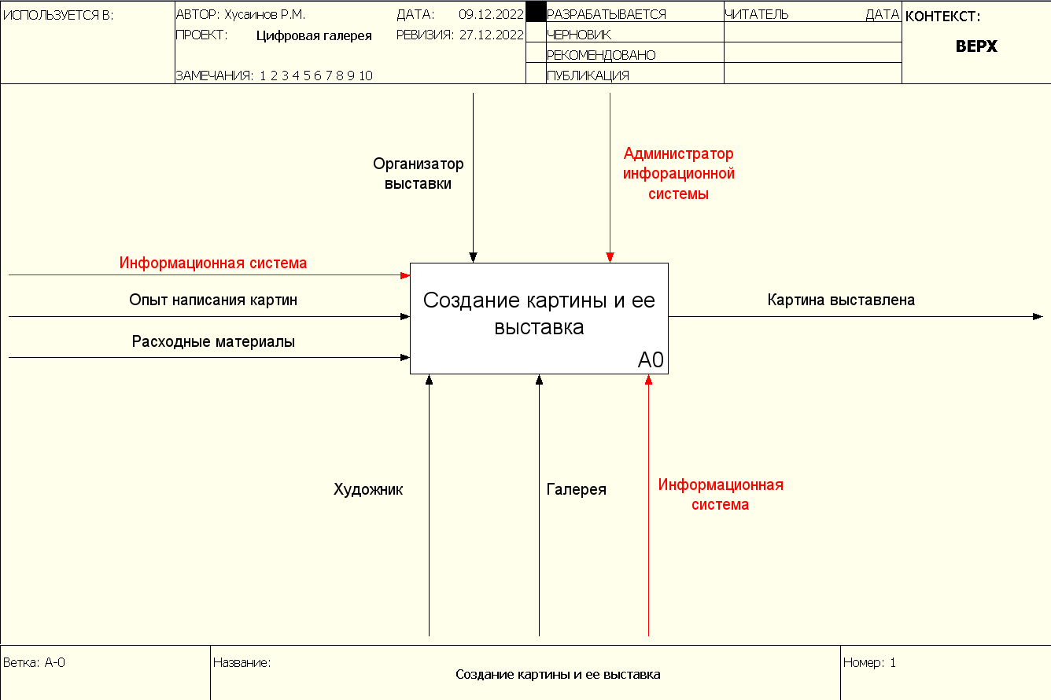

Рисунок 2.1 Контекстная диаграмма информационного процесса “Создание картины и ее выставка”, модель "Как должно быть?"

Декомпозиция контекстной диаграммы включает в себя следующие функциональные блоки (Рисунок 2.2):

1. Формирование идеи картины
2. Создание картины
3. Рецензия картины
4. Согласование выставки

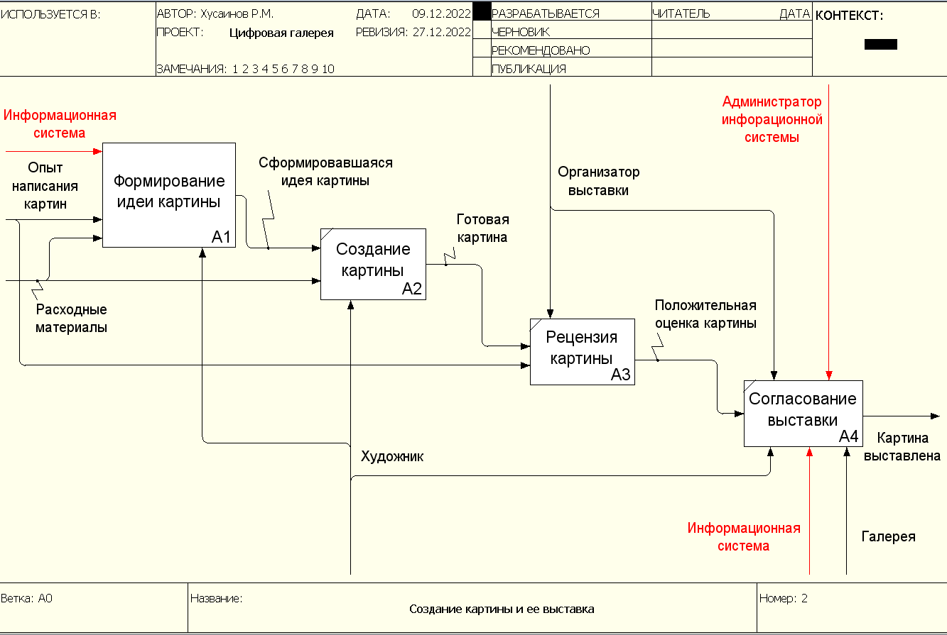

Рисунок 2.2 Результат декомпозиции контекстной диаграммы "Как должно быть?"

На основании анализа существующей процедуры создания и публикации картины, можно сделать вывод о необходимости ее улучшения путем автоматизации этого процесса. Применение специализированной информационной системы нацелено на решение данной задачи.

На рисунке 2.3 изображена декомпозиция функционального блока «Формирование идеи картины». Информационная система в данном случае выступает источником вдохновения художника, она обеспечивает его примерами ранее выполненных художественных работ, произведенных им самим, либо же другими художниками, выставляющими свои картины в данной информационной системе – онлайн-галерее.

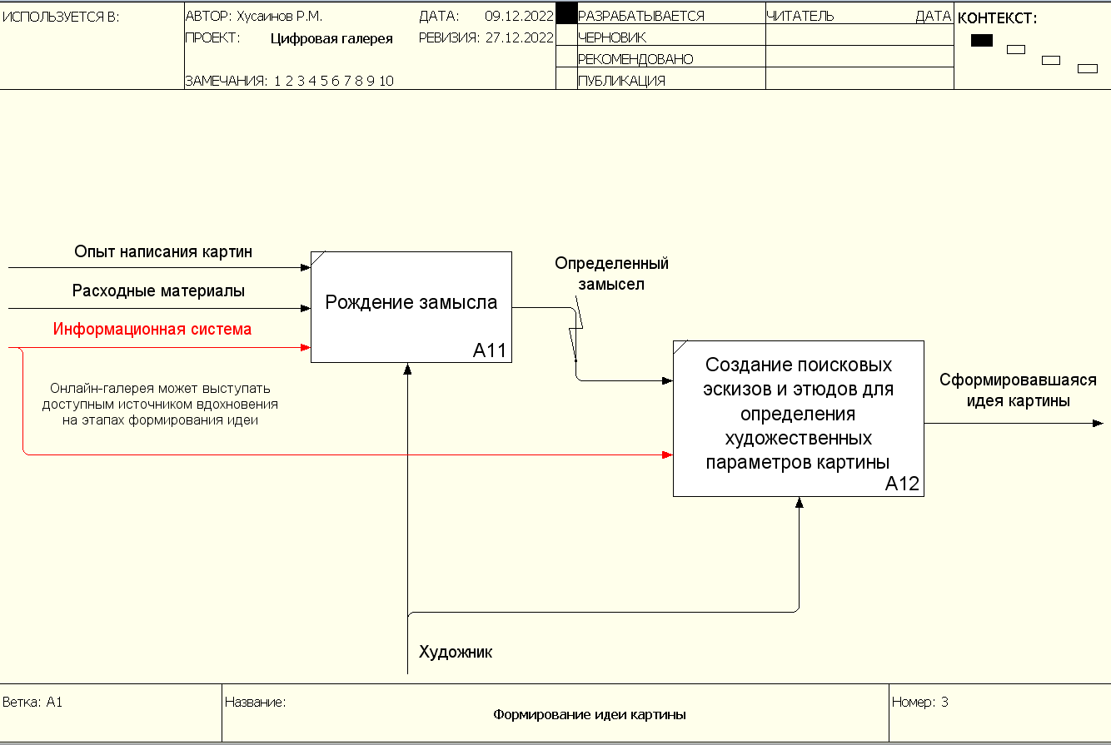

Рисунок 2.3 Результат декомпозиции функционального блока “Формирование идеи”, модель “Как должно быть”

Таким образом, после внедрения информационной системы рассматриваемая операция будет выполняться по следующим этапам:

1. Художник формирует идею, пользуясь всеми доступными для него средствами. В контексте данной модели теперь ему доступна онлайн-галерея.
2. Художник создает картину на основе сформированной ранее идее, пользуясь необходимыми расходными материалами. Конечный результат – передача картины на этап рецензии.
3. Организатор выставки оценивает нарисованную художником картину. В случае положительной оценки, картина допускается для выставки.
4. На этапе согласования выставки ее организатор и автор картины договариваются о времени и месте выставки. В контексте модели «Как должно быть» в качестве места выставки теперь так же присутствует Информационная система «Цифровая галерея», выступая в роли онлайн-галереи для публикации произведения. В процессе публикации картины участвует Администратор Информационной системы, который имеет доступ к системе и публикует картину. Таким образом, картина выставляется на двух площадках, одна из которых онлайн.

Описанный процесс представлен функциональной диаграммой «Как должно быть», изображенной на рисунке 2.2.

Он позволяет получить следующие преимущества:

1. Созданная художником картина одновременно может публиковаться сразу на двух площадках. Первой площадкой является офлайн-галерея, например, галерея Бирского филиала УУНиТ. Второй же является онлайн-галерея – данный проект.
2. Картина, опубликованная в информационной системе, доступна всем пользователям сети интернет. Это обеспечивает художнику необходимую обратную связь, позволяет обрести поклонников творчества, геолокация которых может быть абсолютно разной.
3. Картину можно выставить в онлайн-галерее, даже если ее подлинник утрачен. Таким образом, даже в цифровом виде картина позволяет быть увиденной благодаря внедрению данной информационной системы.

**Описание выполняемых функций**

В состав информационной системы входят следующие функции:

1. Панель управления системой для администратора;
2. Авторизация для администратора;
3. Смена логина и пароля администратора;
4. Добавление, удаление картин через панель управления системой;
5. Создание раздела для организации выставки;
6. Хранение картин;
7. Классификация произведений искусств по видам и их жанрам;
8. Классификация произведений искусств по авторам;
9. Возможность получения доступа к цифровым копиям картин высокого разрешения.